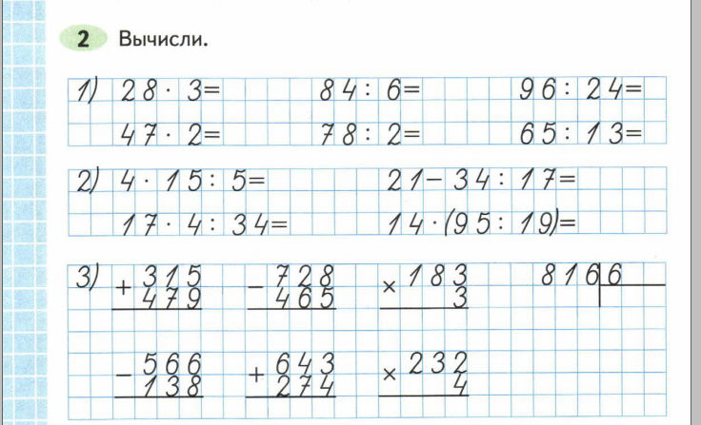
Математика 3 класс на 21.05
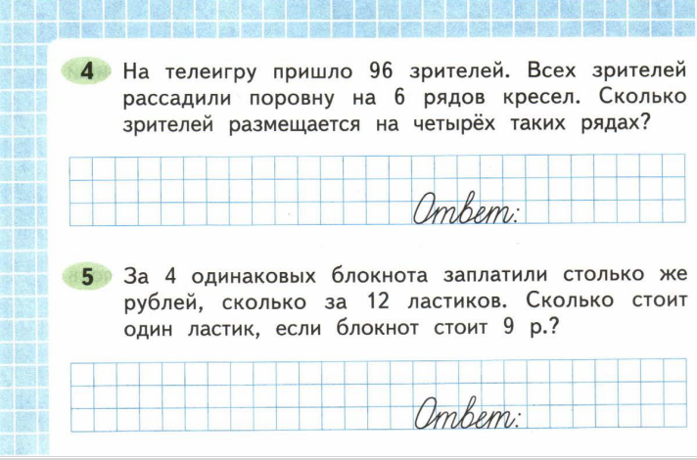
Решить примеры и задачи. Не отправл\ть

